暨南大學本科實驗報告
課程名稱 C++ 程序設計 成績評定
實驗項目名稱 順序容器類、庫算法 指導教師 周 密
實驗項目編號 03 實驗類型 驗證 實驗地點 機房
學生姓名 莫海浪 學號 2015052278
學院 電氣信息 專業 软件工程
實驗時間 2018年 10月 16 日 上午
一、實驗目的
- 熟悉vector、list類型的使用；
- 進一步熟悉string類型的使用。
- 熟悉庫算法；

二、實驗環境
Microsoft Visual Code編程環境。
三、實驗內容及分析
根據題目要求編寫程序，驗證程序的正確性。撰寫實驗報告的電子版連同程序源代碼提交至study系統。
說明：以下題目中若未說明，所有的輸入均以EOF標記輸入的結束。
（一）多個學生的成績
題意描述：練習4-0，練習4-6。
也就是說，首先，務必看懂4.5節的程序，弄清楚每個函數的來龍去脉，作用何在。然後，將Student_info 結構體的定義改寫爲：
Student_info{string name, double finalGrade}
其中 finalGrade 代表最終成績。根據這個變化，相應的修改4.5節的程序，完成同樣的功能；並且要求在所有可能的地方使用Lambda表達式及基於範圍的for循環。

1. 問題分析與解决
头文件和源代码太多，都在附件里面

2. 調試、測試運行情况及結果分析
（1） 實驗中碰到的問題及解决方法
尝试了很多种办法，始终无法正确输出。
（2） 測試數據及運行結果
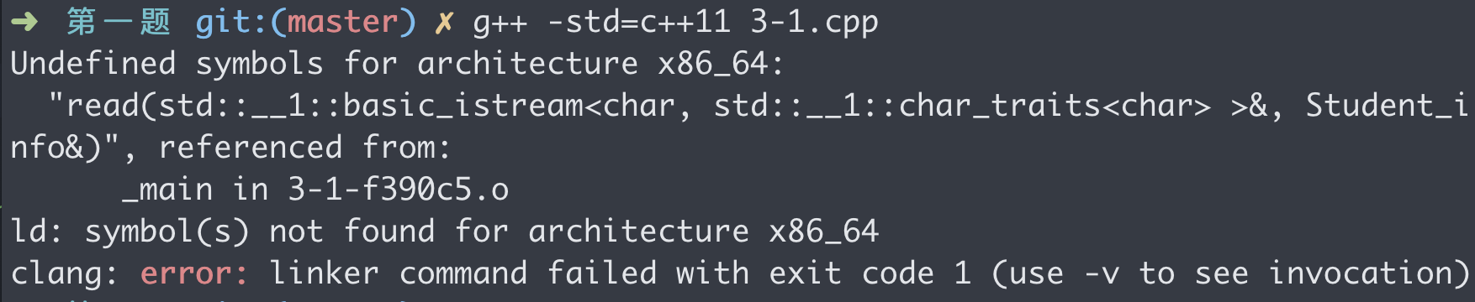
（3） 結果分析與結論
无法正确输出，调试了多次，之后会再次回来寻找问题。
3. 請回答§4.1.3 中read_hw 函數中的 while 循環何時以及為什麼會結束？若刪除 while 循環之後的 in.clear() 語句會產生怎樣的後果？
当输入 回车+文本结束符 时，while循环将结束。因为在windows中，采用的是阻塞式检测，在回车之后会检测流结束标志 ，当回车被按下时，系统刷新缓冲区，之后接受到文本结束符（Ctrl+D），它产生的不是一个字符，所以不会跟其它从键盘上输入的字符一样能够存放在输入缓冲区。
删除掉in.clear()之后只能输入两个学生的成绩，且在输入第二个同学的成绩之后输入换行符，结果立刻被输出，程序结束运行

（二）單詞分類
- 題意描述：編寫一個程序對以空白符（注意：包括回車換行符，也就是輸入可能爲多行）爲間隔的單詞序列輸入流進行轉換然後輸出，輸出格式為：先輸出全部的小寫單詞，然後輸出首字母大寫的單詞，最後輸出大寫單詞（假設只有這三種形式的單詞）；且同一類的單詞以與出現的順序相反的順序輸出，也就是後出現的先輸出。
譬如輸入：
Write A program
That COUNTS how
MANY Times
應該輸出：
小寫單詞：how program
首字母大寫單詞：Times That Write
大寫單詞：MANY COUNTS A

- 問題分析與解决
- #include <iostream>
- #include <cstring>
- #include <string>
- #include <vector>
- using namespace std;
- int main()
- {
- vector<string> vec1;
- vector<string> vec2;
- vector<string> vec3;
- string str;
- while (cin >> str)
- {
- if (isupper(str[0]) && islower(str[1]))
- vec2.push_back(str);
- else if (islower(str[0]))
- vec1.push_back(str);
- else
- vec3.push_back(str);
- }
- vector<string>::reverse_iterator r_it;
- cout << endl
- << "小写单词: ";
- for (r_it = vec1.rbegin(); r_it != vec1.rend(); r_it++)
- cout << *r_it << " ";

- cout << endl
- << "首字母大写: ";
- for (r_it = vec2.rbegin(); r_it != vec2.rend(); r_it++)
- cout << *r_it << " ";

- cout << endl
- << "大写单词: ";
- for (r_it = vec3.rbegin(); r_it != vec3.rend(); r_it++)
- cout << *r_it << " ";

- system("pause");
- return 0;
- }

- 調試、測試運行情况及結果分析
  - 實驗中碰到的問題及解决方法
暂无
  - 測試數據及運行結果
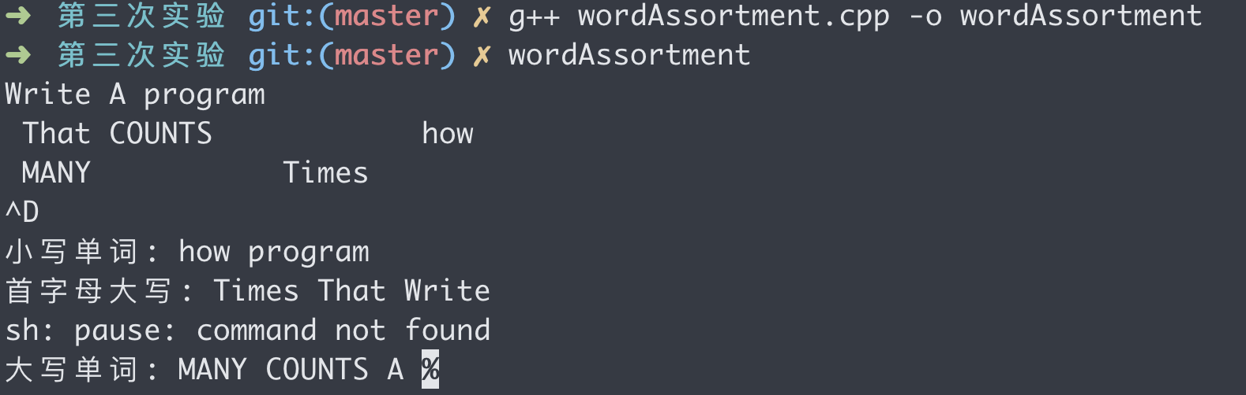
  - 結果分析與結論
1.实验要求输出三组数据，分别建立三个vector变量，用来存储三个不同的需求数据，要判断字母的大小写，用到了islower和isupper函数，用来判断单个字母是大写还是小写

2. 难点在于如何判断整个字符串到底是全是小写还是全是大写还是首字母大写。这里比较取巧，因为题目说明只有三种类型，那么就根据字符串的前两个字母来进行判断，若前两个字母都是小写字母，则整个字符串都是小写，大写亦如此，首字母大写，则第一个为大写第二个为小写来进行判断，每输入一个判断一次，并分到相应的vector中

（三）程序的性能
  - 題意描述：練習5-6。
說明：
    - 作業成績采用中位數作爲代表。
    - resize函數爲vector的一個成員函數，具體用法請參考C++手册。
    - 比較你編寫的，課本中基于vector的(5.1.1節)，基于list的（5.5節）三個extrac_fails函數的時間性能。也就是讀入所有的學生記錄之後，分別運行這三個函數，記錄各自的運行時間（無需後續的對學生名字排序及輸出的過程）。記錄函數運行時間的方法請參閱網頁：
https://blog.csdn.net/u013390476/article/details/50209603

注意：因爲如今的操作系統均爲多任務系統，爲避免其他程序影響此處所做的比較，你應該儘量關閉其他正在運行的程序，特別是消耗資源的大型程序。幷且爲避免偶爾的系統負載波動對比較結果的干擾，你應該反復運行比較程序多次，取平均值作爲最終結果。
    - 請使用教師提供的樣本數據文件作爲比較時的輸入數據，一共三個文件，分別含有1000，10000，100000條學生記錄。

  - 問題分析與解决
在附件中

  - 調試、測試運行情况及結果分析
- 實驗中碰到的問題及解决方法
无
- 測試數據及運行結果
文件大小 | Fail1 | Fail2 | Fail3 | fail
1000 | 0.0956s | 0.816s | 0.947s | 4.363s
10000 | 0.621s | 48.468s | 47.944s | 多于2个小时
100000 | 4.633s | 多于40分钟 | 多于45分钟 | 多于2个小时

- 結果分析與結論
在设计程序的时候，一定要注意设计一种好的数据结构来提升程序性能。

（四）
- 題意描述：練習5-11。
說明：本題的意思是首先寫一個函數判斷一個單詞是否包含上行字母或者下行字母，然後再以此爲基礎，編寫程序找出輸入的單詞集合中既不包含上行字母也不包含下行字母的最長單詞。

- 問題分析與解决
- #include <iostream>
- #include <string>
- #include <vector>
- using namespace std;
- int main()
- {
- string word;
- string s = "dfhkltgjpqy";
- string::size_type n;
- int j, count, k;
- vector<string> non_;
- vector<string>::size_type max;
- cout << "请输入单词";
- while (cin >> word)
- {
- string::size_type i;
- count = 0； for (i = 0; i != word.size(); i++)
- {
- for (j = 0; j < 11; j++)
- {
- if (word[i] == s[j])
- count++;
- continue;
- }
- }
- if (count == 0)
- non_.push_back(word);
- }
- max = non_[0].size();
- for (n = 1; n != non_.size(); n++)
- {
- if (non_[n].size() > max)
- {
- max = non_[n].size();
- k = n;
- }
- }
- cout << "最长无上行字母下行字母的字符串为:" << non_[k] << endl;
- return 0;
- }

- 調試、測試運行情况及結果分析
- 實驗中碰到的問題及解决方法

- 測試數據及運行結果
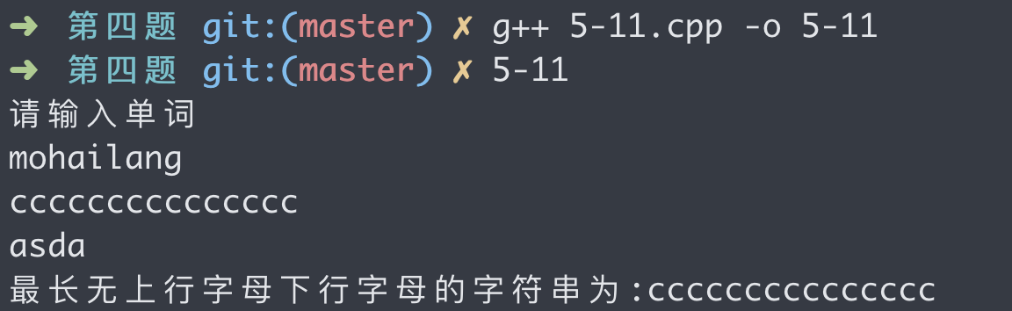
- 結果分析與結論
建立一个包括上行字母和下行字母的string变量，然后与输入单词的逐个字母进行逐个比较，如果含有相同的，则count变量加一，并退出这轮循环。循环开始前count变量为零，若最后count仍为零，则说明不含上行下行字母，符合要求;输出最长的无上行下行字母的字符串比较简单，逐个进行比较即可

（五）
  - 題意描述：習題6-3，6-4。
說明：你的程序中如果想使用索引，要求使用迭代器代替索引。

  - 問題分析與解决
解决1：
#include <algorithm>
#include <vector>
#include <iostream>

using namespace std;

int main()
{
vector<int> u(10, 100);
vector<int> v(u.size());
copy(u.begin(), u.end(), v.begin());
for (vector<int>::iterator it = v.begin(); it != v.end(); it++)
{
cout << (*it) << endl;
}
return 0;
}

解决2：
#include <algorithm>
#include <iterator>
#include <vector>
#include <iostream>

using namespace std;

int main()
{
vector<int> u(10, 100);
vector<int> v;
copy(u.begin(), u.end(), back_inserter(v));
// copy(u.begin(), u.end(), inserter(v, v.begin()));
for (vector<int>::iterator it = v.begin(); it != v.end(); it++)
{
cout << (*it) << endl;
}
return 0;
}

  - 調試、測試運行情况及結果分析
- 實驗中碰到的問題及解决方法
无
- 測試數據及運行結果
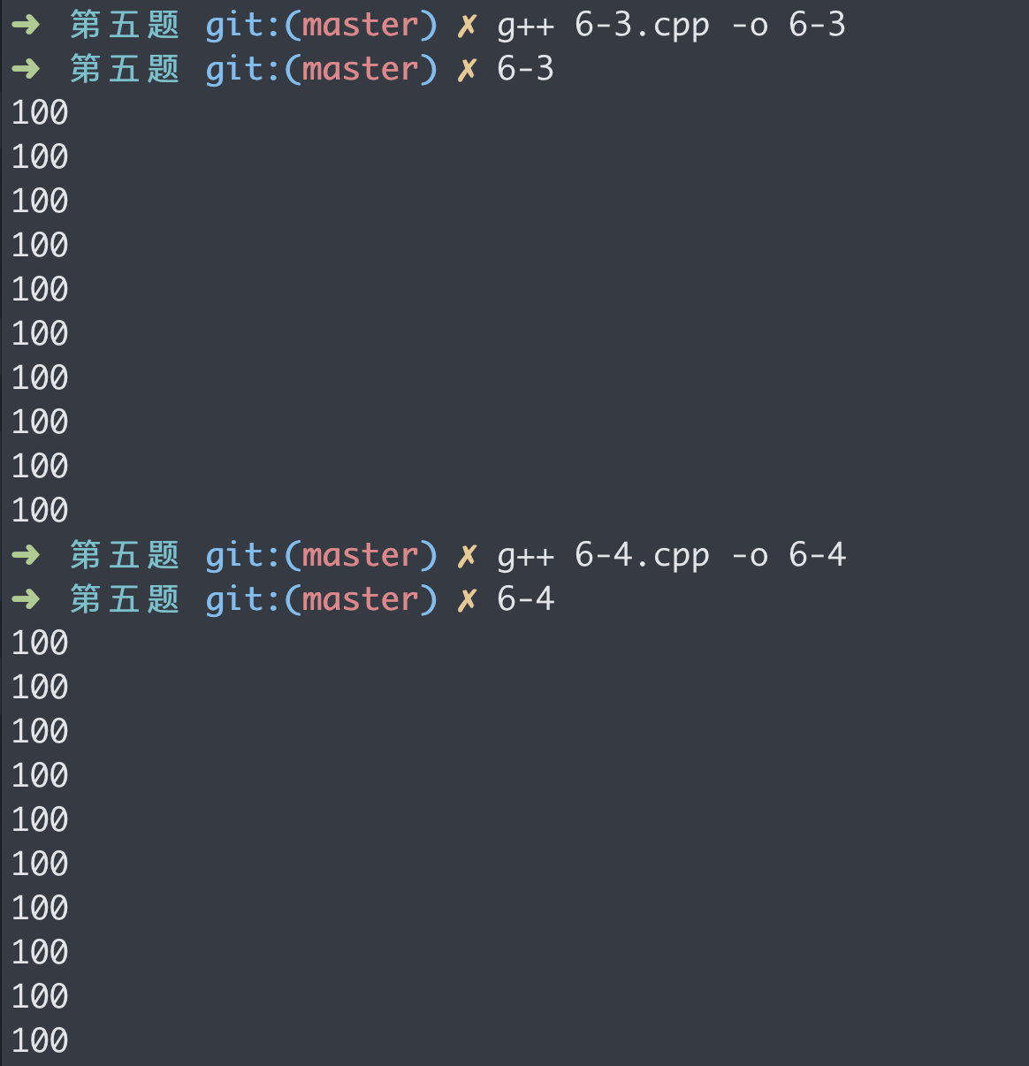
- 結果分析與結論
理解使用 copy 即可

四、實驗小結
（主要表述通過實驗是否達到鞏固知識、學到在課堂上無法得到的知識補充的目的，幷且在哪些方面有待重點提高的，自己對實驗的體會等）
这次实验比较多，的确花了很多时间来完成，在完成的过程中也逐步巩固了课堂上学到的知识，也通过上网查资料了解到了一些额外的知识点，第一个实验多次调试失败，暂时还没找到解决方案，其他几道题都还好，但在函数式编程以及使用迭代器的熟悉程度还不够高，还有待多多加以练习

